## 1. Burgers_Nf

collocation points Nf

run Burgers_Nf.py

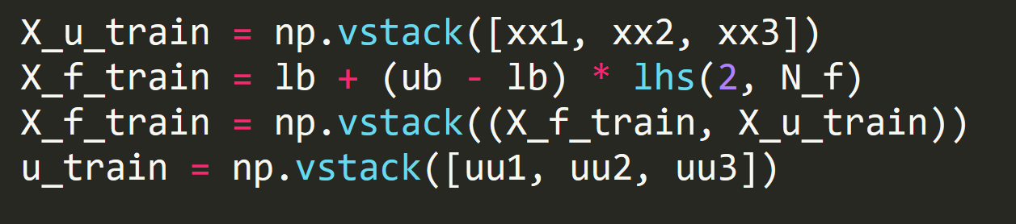

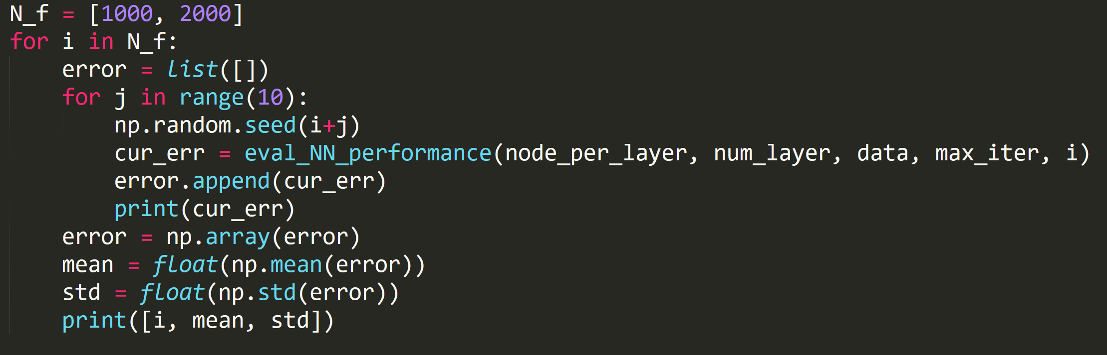

N_f 传入的是list

输出[Nf, mean, std]

将输出复制到Plot文件夹下的txt就可以画图

**Nf.py** :

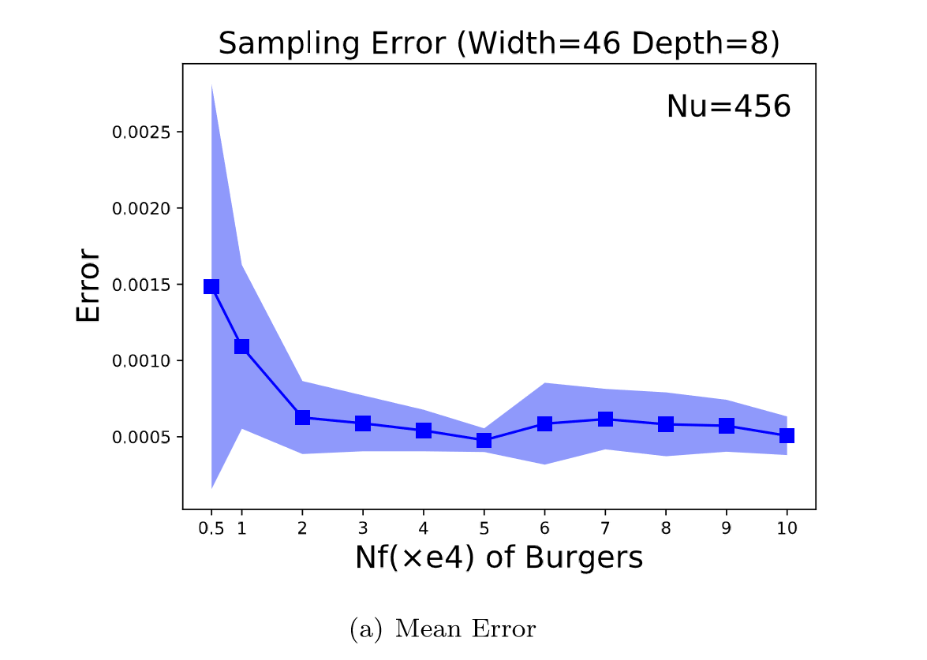

**Delta_Nf.py :**

**误差的差值**

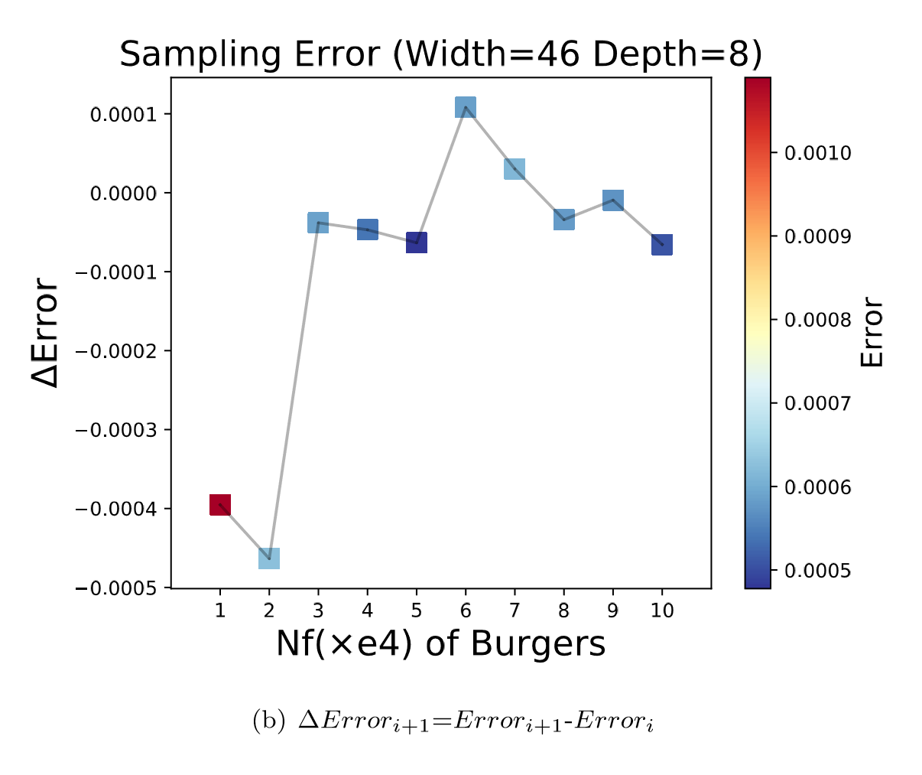

## 2. Burgers_Nu

initial and boundary training data Nu

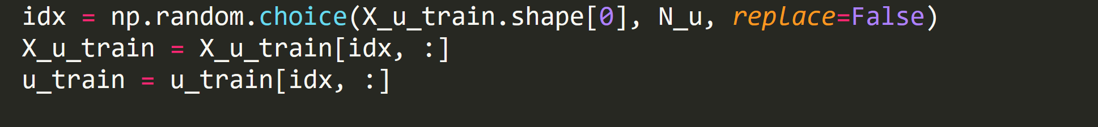

从456个初始点中取Nu个点

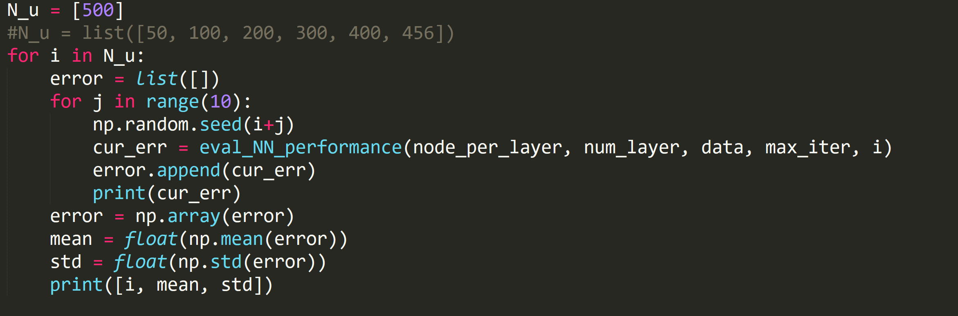

Nu 传入的是list

输出[Nu, mean, std]

将输出复制到Plot文件夹下的txt就可以画图

**Nu.py** :

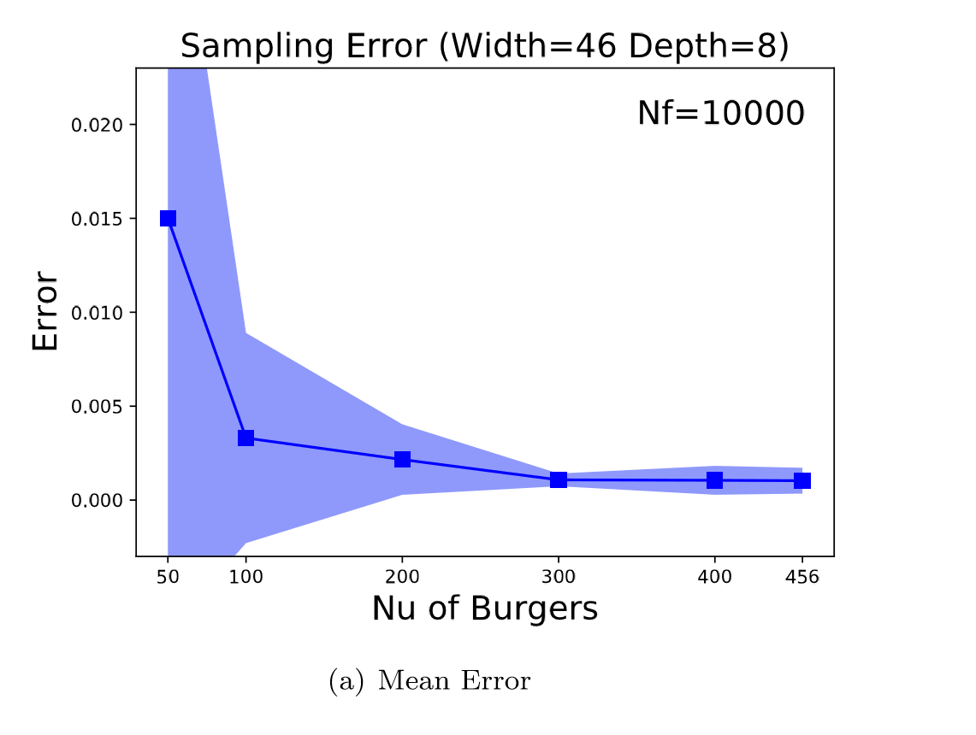

**Delta_Nu.py :**

**误差的差值**

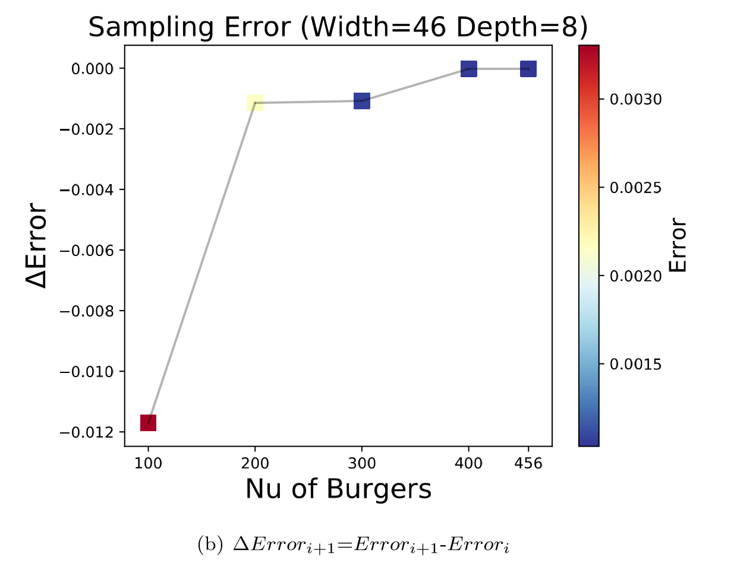

## 3. Poisson_Ntr

**Poisson_Ntr.py :**

**（原始值是100）**

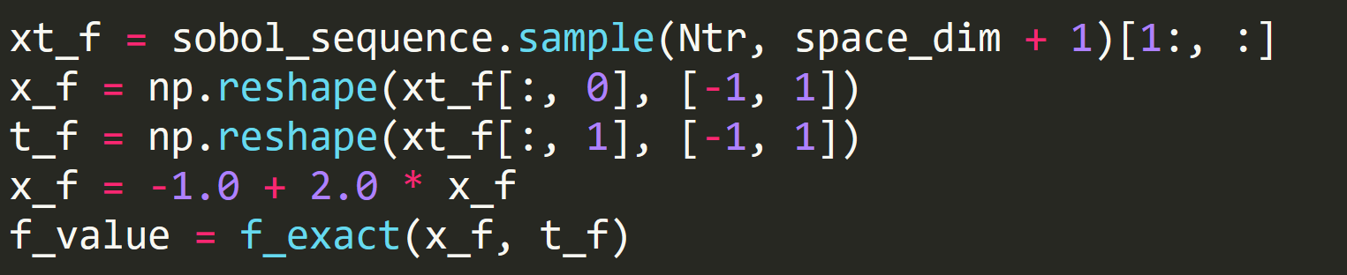

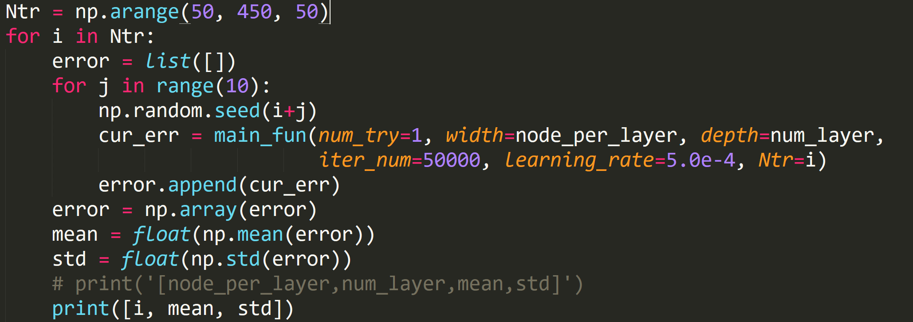

将输出复制到Plot文件夹下的txt就可以画图

**Ntr.py** :

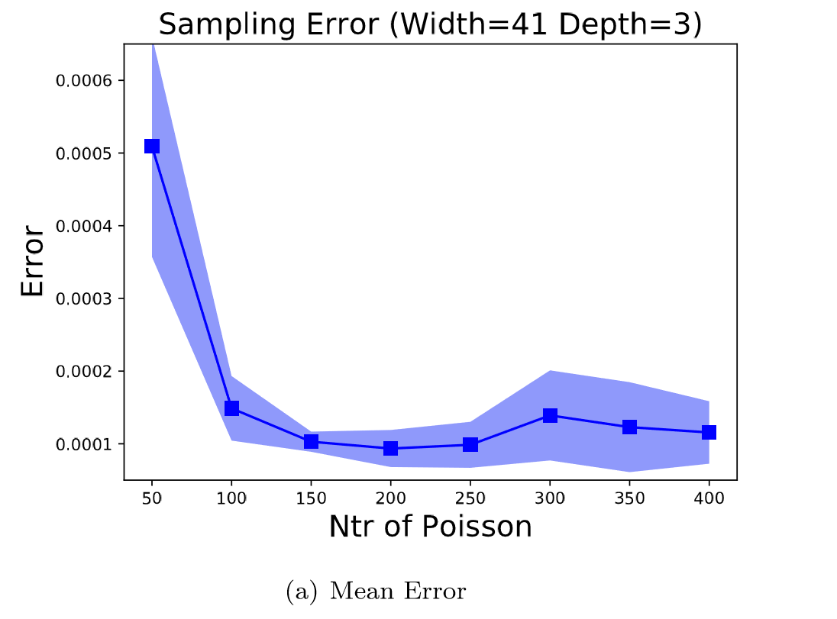

**Delta_Ntr.py :**

**误差的差值**

